EVALUACIÓN FINAL SESIÓN 11 – MÓDULO 2

Alumno: Francisco Javier Araya Hernández.

**INSTRUCCIONES**

1. Deberás crear un directorio y un archivo txt sin texto dentro de él.

2. Comienza a seguir aquel directorio para poder llevar un control de las versiones.

3. Ve el estado de los archivos.

4. Comienza a seguir los archivos y realiza un commit.

5. Muestra el listado de commit.

6. Realiza un cambio en el documento y muestra el estado del seguimiento del archivo .txt.

7. Muestra las diferencias entre el estado actual y el anterior.

8. Agrega los cambios y realiza un commit.

9. Muestra el listado de commit.

10. Realiza otro cambio, revisa las diferencias y restaura el estado anterior.

11. Muestra a través de la consola que información contiene el texto.

12. Finalmente muestra un listado de los commit realizados.

El ejercicio será evaluando, copiando, pegando y compartiendo todo lo que hayas realizado en la consola de comandos

**DESARROLLO**

1

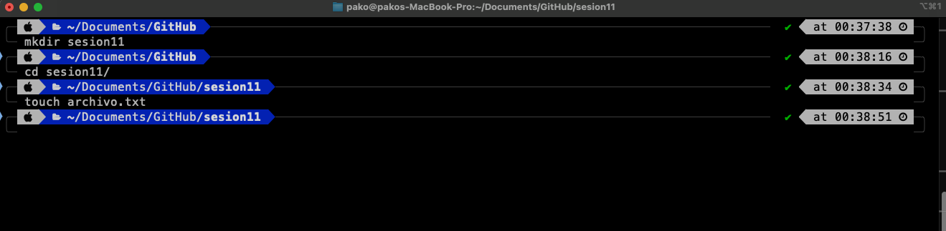

2

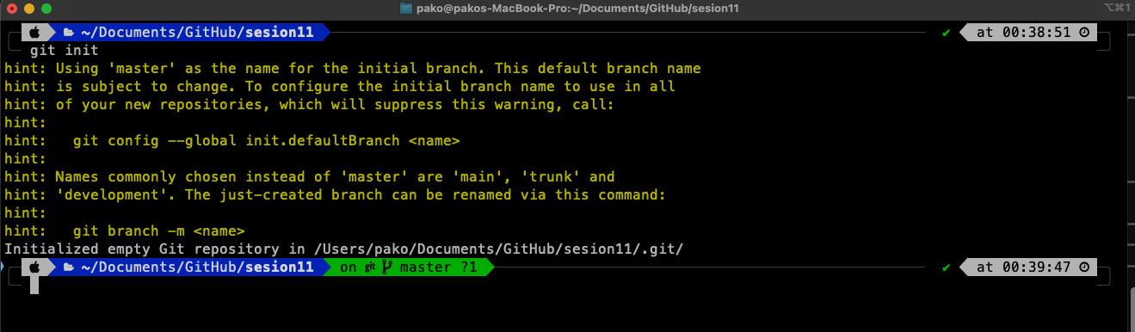

3

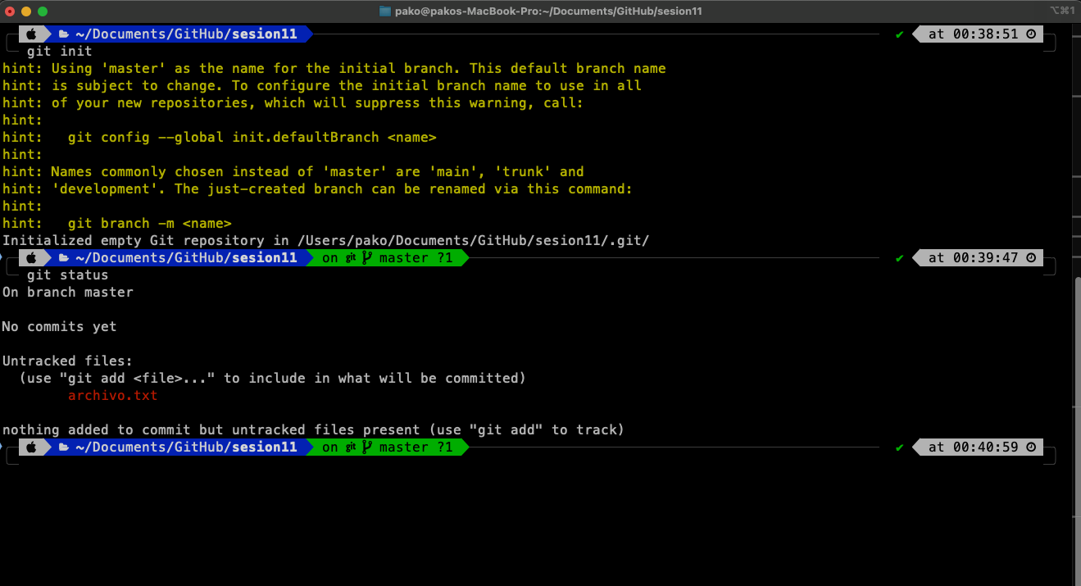

4

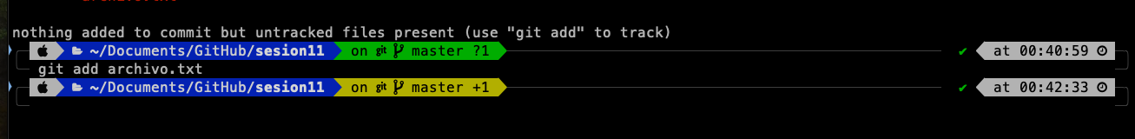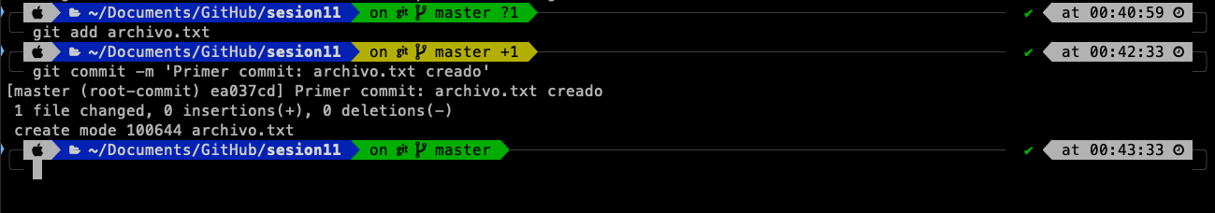

5

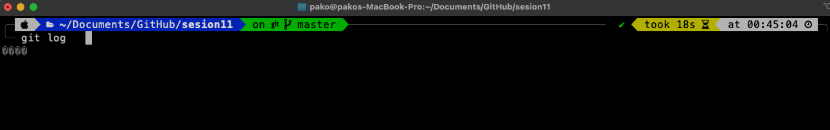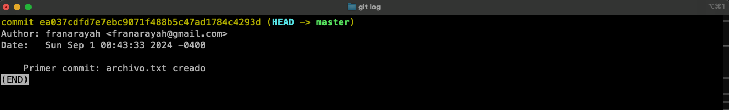

6

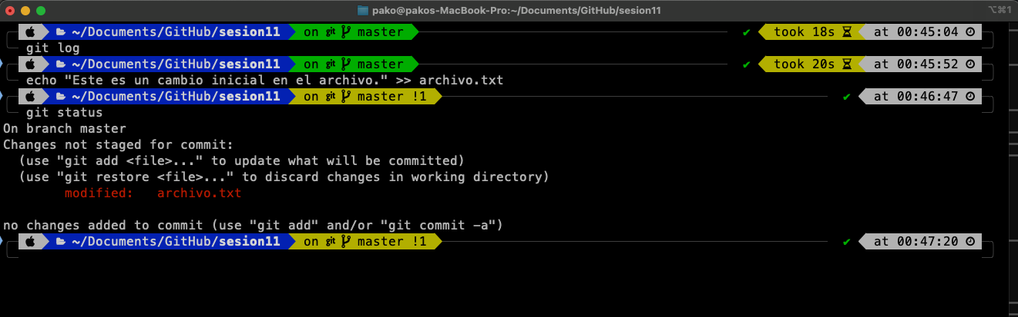

7

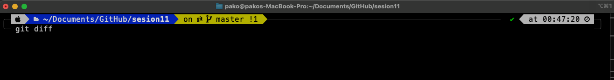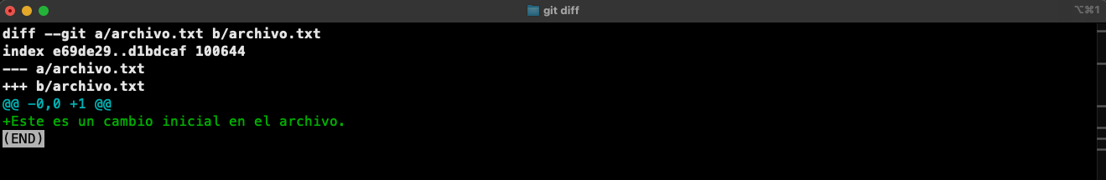

8

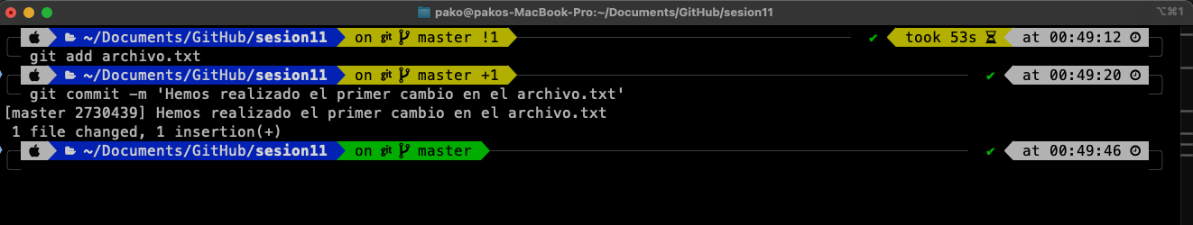

9

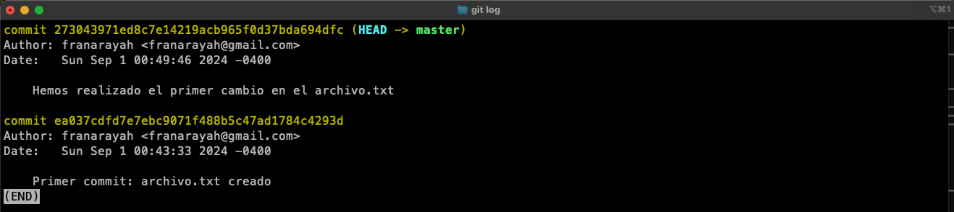

10

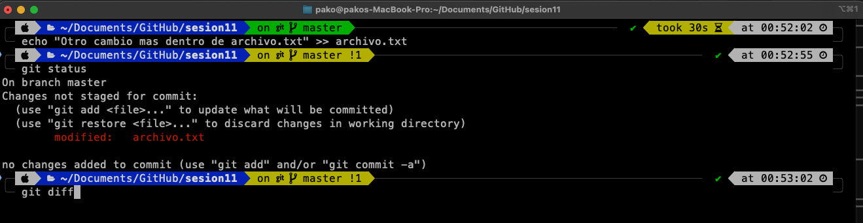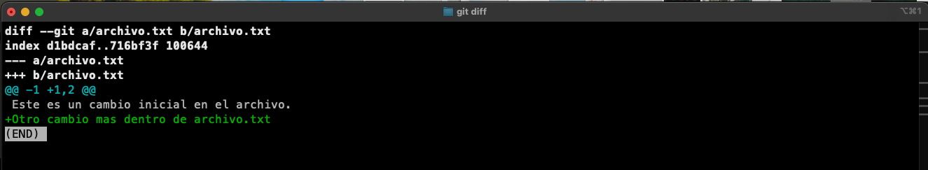

Restaurando las diferencias.

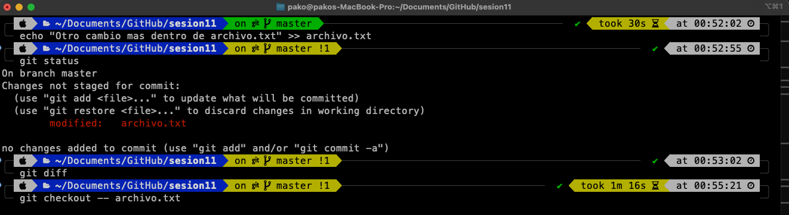

11 Revisando archivo

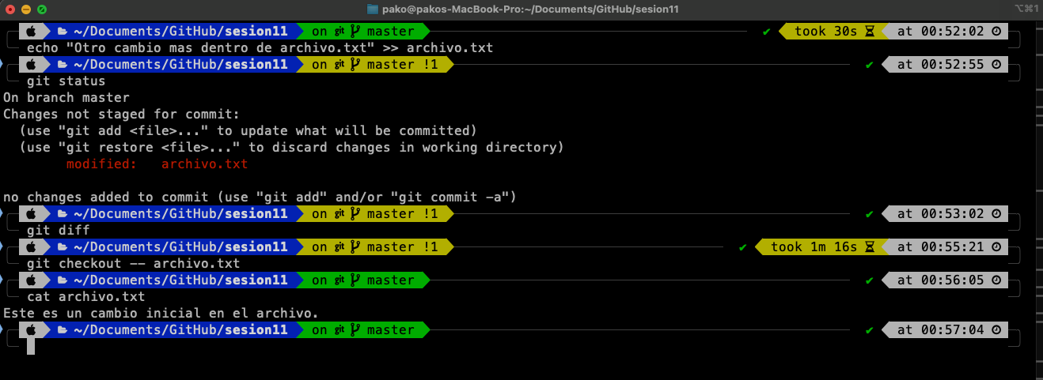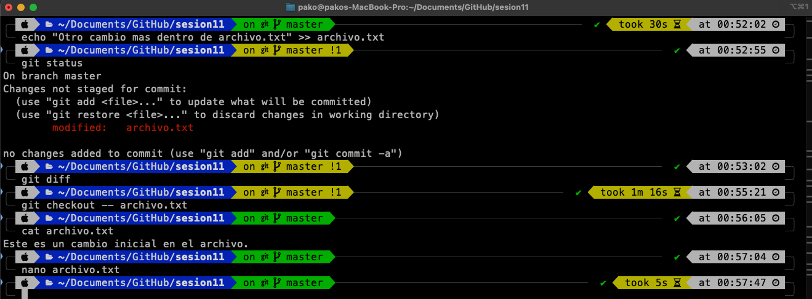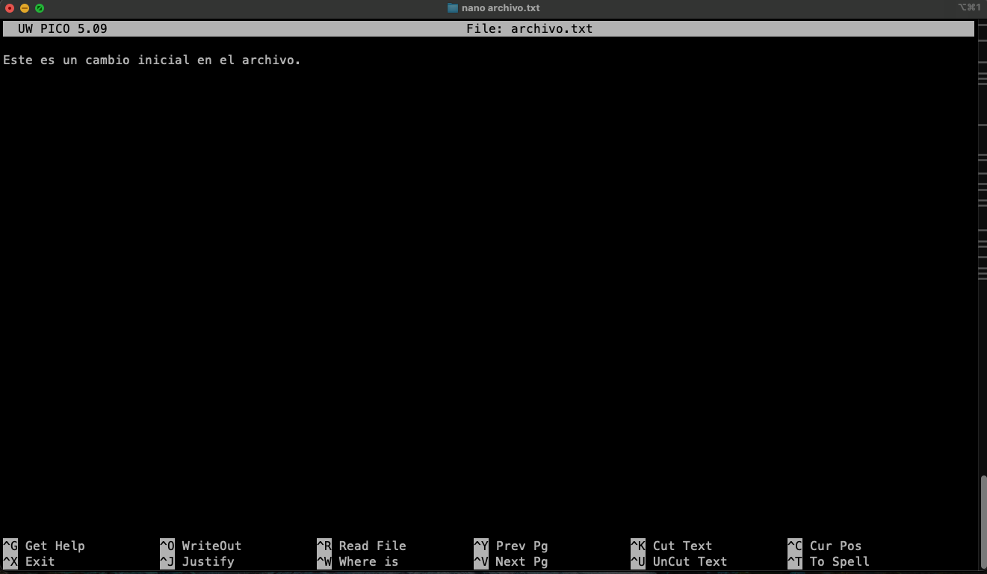

12 Mostrando los commits realizados.

